传热学期末复习经验（含重点总结与例题）
自动保存验证：中文编辑与格式保持。
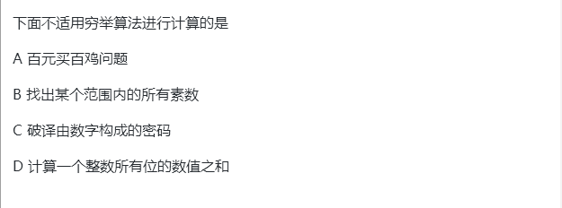
一、课程基本信息
传热学是能源与动力工程、过程装备等专业的基础课程，主要研究热量传递的基本机理及其工程应用。期末考试需要理解基本概念、适用条件和计算步骤。
二、重点内容总结
热传导、对流换热与辐射换热构成复习主线。先理解物理过程，再分析边界条件，最后选择适用公式。
q=-\lambda A\frac{dT}{dx}
- 热传导的基本定律与一维稳态传热公式的推导及应用
- 对流换热的基本理论、经验关联式及工程应用
- 辐射换热的基本概念、斯蒂芬—玻尔兹曼定律
- 复合传热与换热器的计算方法
三、常见题型
常见题型包括选择题、填空题、简答题和计算题。计算前需要检查单位与边界条件。
四、复习建议
以课堂和课程教学大纲为准，结合真实作业与历年练习归纳解题方法。每次计算应写出已知条件、基本方程、代入过程与结果检验。以课堂和课程教学大纲为准，结合真实作业与历年练习归纳解题方法。每次计算应写出已知条件、基本方程、代入过程与结果检验。
以课堂和课程教学大纲为准，结合真实作业与历年练习归纳解题方法。每次计算应写出已知条件、基本方程、代入过程与结果检验。以课堂和课程教学大纲为准，结合真实作业与历年练习归纳解题方法。每次计算应写出已知条件、基本方程、代入过程与结果检验。
以课堂和课程教学大纲为准，结合真实作业与历年练习归纳解题方法。每次计算应写出已知条件、基本方程、代入过程与结果检验。以课堂和课程教学大纲为准，结合真实作业与历年练习归纳解题方法。每次计算应写出已知条件、基本方程、代入过程与结果检验。
以课堂和课程教学大纲为准，结合真实作业与历年练习归纳解题方法。每次计算应写出已知条件、基本方程、代入过程与结果检验。以课堂和课程教学大纲为准，结合真实作业与历年练习归纳解题方法。每次计算应写出已知条件、基本方程、代入过程与结果检验。
以课堂和课程教学大纲为准，结合真实作业与历年练习归纳解题方法。每次计算应写出已知条件、基本方程、代入过程与结果检验。以课堂和课程教学大纲为准，结合真实作业与历年练习归纳解题方法。每次计算应写出已知条件、基本方程、代入过程与结果检验。
五、参考资料
- 课程教材及教师提供的学习资料
- 课堂 PPT 与课后习题
- 本文用于隔离验证，不作为正式学习资源发布。

